vánoční dopis 2020
od Klimenta
_____________________________________________________________________

Milí přátelé,
jsou ty letošní Vánoce zvláštní. Leckomu není zrovna do zpěvu (smí se to vůbec?), ani do veselení. Podivné Vánoce jsou v koronaroce 2020. Lecos z adventních a vánočních aktivit musíme oželet. A mnozí přišli i o někoho blízkého, o práci, (o nervy ?)…. Snad o to silněji má zaznít skutečná vánoční zvěst:
Bůh je s námi
Není vzdálený, v bezpečné karanténě nebes. Ale je s lidmi, dole, v našem světě, čase. Je s námi uprostřed zmatků, řevnivostí, nemocí, samoty, vin
aby nám ukázal cestu
aby nás na ni pozval
aby nás na ni vzal
V příběhu Ježíše Krista se ukázala Boží tvář. Díky němu vidíme a víme zřetelněji, co je nosné, o co se lze opřít, co přetrvá, díky němu vidíme a víme zřetelněji, co má smysl. A dostáváme sílu překročit stín svého starého člověčenství a odvažujeme se vykročit na cestu nového lidství. Vykročit směr naděje - ve vztahu k druhým, k sobě i k Tomu, který nás přesahuje.
Budeme letos slavit v menším počtu, možná o něco syrověji, ale možná s větší závažností a radostí hlubší.
Je mrzuté se na bohoslužby dělit, ale v tuto chvíli je to nezbytné. Stejně tak by pro nás bylo dříve nepředstavitelné se na bohoslužby přihlašovat, ale o svátcích to bude nutné. Situace se mění tak rychle, že se v tuto chvíli neodvažujeme plánovat jakékoli mimořádné sborové akce. Aktuální informace jsou vždy na webových stránkách sboru, pokud nemáte přístup k internetu, nerozpakujte se volat na faru, rádi vám všechny informace sdělíme.
Přejeme vám všem požehnané vánoční svátky
klimentské staršovstvo
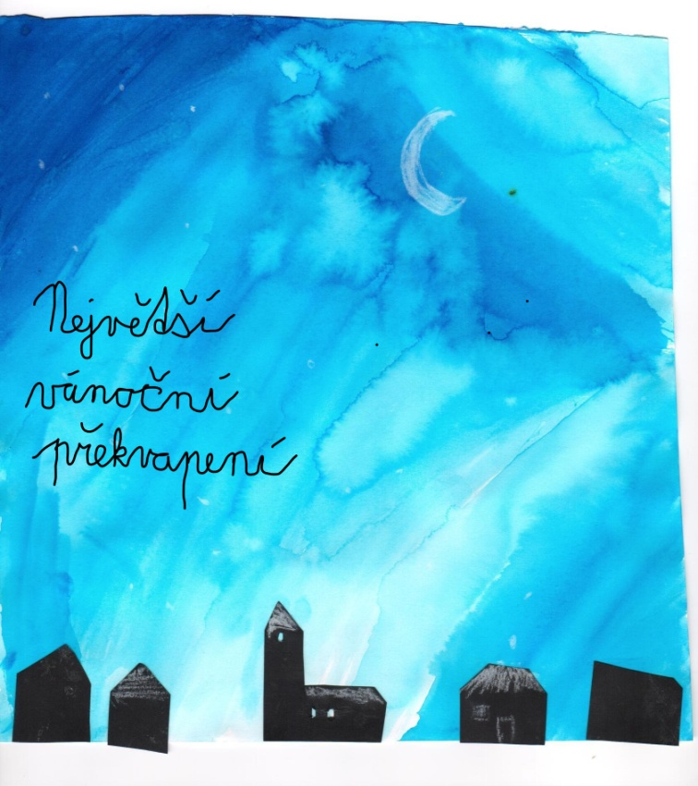
Protože letos nebylo možné připravit, zkoušet a předvést vánoční divadlo, rozhodli jsme se pro náhradní řešení. Proto je přílohou vánočního dopisu AUDIOKNIHA, kterou namluvily děti z klimentské nedělky spolu s dívčí částí mládeže. Jde o povídku Barbary Robinsonové NEJVĚTŠÍ VÁNOČNÍ PŘEKVAPENÍ Doufáme, že se bude líbit dětem i dospělým!
Vy, u nichž si nejsme jisti, že máte připojení k internetu, ji dostáváte na dvou CD. Pokud jste ji nedostali a stáli byste o ni, rádi vám ji zašleme či jinak doručíme. U ostatních počítáme, že si ji stáhnete z internetu:
* na https://uloz.to/tamhle/nTMjFRnCSgBy/name/Nahrano-16-12-2020-v-0-40-43 je možné si ji stáhnout ve formátu mp3. A to buď po kapitolách (je jich sedm), nebo jako zip archiv (všech 7 kapitol v balíčku), anebo jako jeden (dlouhý) mp3 soubor.
* na https://uloz.to/tamhle/g0EOLZ6Ine2B/name/Nahrano-16-12-2020-v-10-51-32 je možno si ji stáhnout ve formátu wav, který umožňuje vypálit klasické cédéčko, které se dá přehrát i v běžných CD přehrávačích. (vhodné pro ty, co nemají počítač, internet ani chytrý mobil).
Vánoce 2020 (Jiří Palán)

Zkuste si představit, jaké by to byly Vánoce
bez předvánočního shonu a zmatku
Vánoce bez lítání po ochodech
Vánoce bez dárků
Zkuste si představit, jaké by to byly Vánoce
bez atmosféry vánočních trhů
Vánoce bez svařeného vína a grogu
pod opět rozsvíceným obecním stromem
Vánoce bez pečení vánočního cukroví
Vánoce bez zpěvu koled
Vánoce lapající po dechu jak kapři v kádích
Vánoce bez Ryby
Vánoce bez návštěv blízkých i vzdálených
Vánoce bez Půlnoční
Nebo otevřete oči a nepředstavujte si nic
Takové jsou Vánoce ty letošní
Vánoce v korona- roce
2020 po narození Spasitele
Kdy Bůh sám nezůstal
v bezpečné karanténě nebes
nedodržel bezpečnou
vzdálenost od nás hříšných lidí
Ale ze své Tváře roušku sňal
ten temný závoj mlčení
tkaný anděly ze vzdálených souhvězdí
A sestoupil za námi dolů
Do našich nemocnic
bolesti zmatků
samoty domovů
splínů plínek
a vin - to vše na sebe vzal
Aby v tom s námi byl
jako Bůh a člověk
i v tomto čase
Radujme se
Veselme se

Nabízíme pro rok 2021 příručku pro čtení z Písma Na každý den, Hesla Jednoty bratrské a Evangelický kalendář. Také si můžete předplatit časopisy: Evange-lický týdeník (Kostnické jiskry), Český bratr a Protestant.

Připomínáme, že salár (roční příspěvek na provoz sboru) můžete zaplatit ve farní kanceláři nebo převodem na účet 2600616721/2010. Pomůže nám, když do poznámky uvedete "Salár" a své jméno popř. variabilní symbol 1111. Ve druhé polovině ledna si můžete vyzvednout potvrzení o darech pro daňové přiznání.

Stále nabízíme k pronájmu byt v přízemí sborového domu (2+1,63 m², 12.000 Kč), více informací v kanceláři.

Aktuální pozvánky a informace najdete na webových stránkách kliment.evangnet.cz
Vánoční kalendář
20. 12. | 4. adventní | 9.30 | bohoslužby
 | neděle | 18.00 | bohoslužby - dětská vánoční slavnost
24. 12. | Štědrý den | 9.30  15.00  16.30 | bohoslužby (rezervace)  bohoslužby (rezervace)  bohoslužby (rezervace)
25. 12. | Boží hod | 9.30  18.00 | bohoslužby s večeří Páně (rezervace)  bohoslužby s večeří Páně (rezervace)
27. 12. | neděle | 9.30 | bohoslužby (káže Pavel Kalus)
3. 1. | neděle | 9.30 | bohoslužby
Při PES 3 je kapacita kostela 66 míst
Při PES 4 je kapacita kostela 44 míst
Aktuální počet obsazených míst najdete na webu nebo dotazem na faře.
Pravidelná setkání v týdnu

biblická hodina středa 17.00 (také on-line)
kavárnička 1.čtvrtek v měsíci 15.00 momentálně on-line
konfirmandi pátek 14.30 začátek podle vývoje epidemie
dorost pátek 15.30
mládež pátek 18.00

Výhled
Mládež se chystá na hory na faru do Jáchymova 28. – 31. ledna 2021
Sborový víkend v Herlíkovicích 4. – 6. června 2021
Letní dětský tábor v Hradišti u Nasavrk 22. – 28. srpna 2021
_____________________________________________________________________
Kontakt: Klimentská 1211/18, 110 00, Praha 1 - Nové Město
farář David Balcar tel.: 777 032 221 david.balcar@evangnet.cz
kurátor David Vilím tel.: 603 429 587 vilim@geoline.cz
sborový e-mail: kliment@evangnet.cz
sborová kancelář: tel.: 730 194 878
Petra Pospíšilová tel.: 731 709 574
úřední hodiny: úterý a čtvrtek 9 - 11 hod, po domluvě je možné přijít i jindy
sborový účet 2600616721/2010

Vůl a osel
Izajáš 1,2-3:Slyšte, nebesa, naslouchej, země, tak promluvil Hospodin: "Syny jsem vychoval, pečoval o ně, ale vzepřeli se mi. Vůl zná svého hospodáře, osel jesle svého pána, mne však Izrael nezná, můj lid je nechápavý."

Součástí betlémů jsou různé postavičky z vánočního evangelia. Josef, Marie, pastýři s ovečkami, mudrci, někdy i Herodes a zákoníci. Standardně bývají uprostřed Betléma ovšem ještě dvě figurky, které v textu evangelia nejsou. A tak ohledně toho, jak a proč se tam objevili, budeme muset pátrat. O koho jde? O osla a o vola. Patří do boží rodiny.
Možná se zasmějete - no to je tedy vánoční dvojice - osel a vůl. Oba se používají jako nadávka - hloupý jak osel a blbý jako vůl. Ale neukvapujte se, milí přátelé. Úplně první vyobrazení narození Krista jsou velmi často právě jen: osel, vůl a dítě v plenkách v jeslích. Dokonce i bez Marie a Josefa, bez andělů a pastýřů, natož mudrců. A kupodivu můžeme najít vánoční kázání o volovi a oslovi u mnoha velkých osobností (jako např. Origenes, Řehoř z Nyssy, Ambrož Milánský, Jeroným, Augustin až k Benediktovi XVI.)
Otázky jsou dvě. První: Patří osel a vůl do Betléma? Vzali se tam omylem nebo jsou tam poprávu ? A druhá: Co my s tím ? Co nám to chce říct?
Nejprve tedy, jak se tam vzali. Nabízím dvě možnosti.
Hypotéza první: Legenda
Zatímco Josef s Marií putovali do Betléma, jeden z andělů svolal všechna zvířata, aby mezi nimi vybral ta nejvhodnější, která budou v chlévě pomáhat Svaté rodině. Jako první se samozřejmě hlásil lev: „Jen král je hoden sloužit Králi světa,“ zavrčel. „Já se postavím ke vchodu a každého, kdo by se chtěl k Ježíškovi jen přiblížit, roztrhám!“ „Jsi příliš hrubý,“ odmítl ho anděl. V tom se andělovi k nohám začala lísat liška. Vychytrale ho s nevinným pohledem přesvědčovala: „Nejvhodnější jsem přece já. Každý den ráno pro Božího syna ukradnu to nejlepší mléko a med. A Marie s Josefem se se mnou také budou mít dobře. Každý den jim přinesu pěknou mlaďoučkou slepici.“ „Ty jsi příliš nepoctivá,“ namítl anděl. Po těch slovech před andělem roztáhl svůj nádherný ocas páv. Zamával mu peřím duhových barev před očima a prohlásil: „Se mnou se i obyčejná stáj změní v královský palác, který by jim záviděl i král Šalomoun!“ „Ty jsi zase moc pyšný,“ mínil anděl. Zvířata předstupovala před anděla jedno po druhém a vychvalovala své největší přednosti. Marně. Andělovi se nezamlouvalo ani jedno z nich. A pak si všiml osla a vola. Pracovali na poli u vesničana, který bydlel poblíž betlémské stáje. Anděl na ně zavolal: „A co můžete nabídnout vy?“ „Celkem nic,“ odpověděl osel a sklopil skromně dlouhé uši. „My jsme se nenaučili ničemu - jenom pokoře a trpělivosti. Všechno ostatní nám přinese jenom rány holí.“ Vůl však nesměle namítl, aniž by vzhlédl od země: „Ale čas od času bychom mohli odhánět mouchy dlouhým ocasem.“ Konečně se anděl spokojeně usmál: „No právě vás jsem potřeboval!“
Pěkná legenda - je to tak, že kdo se chce přiblížit k druhému člověku, natož k betlémskému dítěti, nemůže to dělat s mocí a násilím. Ani lstivost a mazanost není solidním vkladem do dobrých vztahů. A už vůbec nemůžeme potřebovat pýchu, která vidí jen sama sebe a to často velmi nepravdivě.
Patří osel a vůl do Betléma? Vzali se tam omylem nebo jsou tam poprávu ? Zkusme druhou cestu: pátrat v bibli.
Osel a vůl tam jsou nerozlučná dvojice. Na mnoha místech se o nich mluví společně. Klíčový text z knihy proroka Izajáše jsme před chvílí slyšeli: "Vůl zná svého hospodáře, osel jesle svého pána, mne však Izrael nezná, můj lid je nechápavý." Tak začíná prorok i vánoční betlémské vyprávění - hříchem. Hřích je přesně popsán - vzepřeli se Bohu. Často si pod pojmem hřích lidé představí, že je někdo nevěrný, nebo že chodí málo do kostela, lže nebo krade. Tady je hříchem něco mnohem hlubšího: Zapomněli na Boha. My lidé jsme se natolik spolehli na to, co nám říkají naše oči, naše uši, naše výpočty, že jsme zapomněli na základ života a světa, že jsme zapomněli na jejich smysl a cíl. A vůl a osel jsou tady jako kontrast: Je to dobytek, nic víc se od nich nečeká, než aby tahali, orali a nosili, žádná moudrost, inteligence pomálu. Ale oni vědí, kdo je jejich Pán. Zatímco člověk - boží lid - si myslí, že je něco víc, že pána nepotřebuje, zařídí se ve světě po svém a za chvíli na Boha zapomene a jede po své linii. Dnes by myslím Izajáš vzal jiný příklad: pes ten zná svého pána, a kočka ta zná místo, kde je doma, ale lidé - vy nevíte kam patříte. Tak právě proto, aby lidé více poznali svého pána a proto, aby lidé věděli, kde je jejich místo, tak proto Vánoce, proto narození Božího syna na zem, aby se přiblížil Bůh člověku natolik, že ho bude moc poznat.
Člověk se totiž emancipoval a osamostatnil ("přece nebudeme za osly a za voly, abychom jen tahali, orali a nosili"). A v tom osamostatňování jsme šli tak daleko, až jsme se ztratili (jako ten ztracený syn). Osel sice není žádný intelektuál - má velkou hlavu, ale je to stále oslí hlava. Uši má dlouhé, ale jsou to jen oslí uši. Z matematiky by měl šestku a ve čtení se pokud vím nedostal dál něž k Í a Á. A přece (na rozdíl od vás) zná svého pána, stěžuje si Izajáš. Osel ví, kde je možné dostat živiny, ví, na kom jeho život závisí. Stejně jako vůl. Proto se ti dva dostali k jeslím. Ti dva vědí, kde jsou životní zdroje, kde je možné se nasytit a kdo se o ně stará. My naproti tomu sháníme kde co, lítáme tu tam, tu onde, a zapomínáme, kdo je náš pán a dárce života.
A to už jsme vlastně u té druhé otázky - kam nám to ukazuje: tři myšlenky nabízím
* Církevní otec Augustin v alegorickém výkladu usoudí, že vůl a osel jsou Židé i pohané vedle sebe u Krista. Oba dohromady, rozdílní a přece společně symbolizují lidstvo. V rozmanitosti vedle sebe ve světě, který je boží domácnost. Obyčejná myšlenka? Když to ovšem domyslíme, je to myšlenka navýsost aktuální a k realizaci dosti náročná.
* Druhá myšlenka je také aktuální: Vůl a osel symbolizují, že do spasení je zahrnuto všechno stvoření, celá příroda, nejen člověk. František z Assisi se prý tři roky před svou smrtí rozhodl slavit Vánoce v přírodě - u města Greccio. Dal připravit jesle, donést seno, slámu a sehnal dva dobrovolníky za Josefa a Marii a dal tam přivést vypůjčeného osla i vola. Do dění Božího vtělení je zahrnuta i příroda, i mimolidské stvoření a nakonec i do naší naděje a našeho vyhlížení jsou zvířata zahrnuta: "Vlk bude pobývat s beránkem, levhart s kůzletem odpočívat. Tele a lvíče a žírný dobytek budou spolu a malých hoch je bude vodit. Kráva se bude popásat s mědvědicí, jejich mláďata budou odpočívat spolu, lev jako dobytče bude žrát slámu." I jich se týká vykoupení. Ve světě je člověk člověku vlkem. Ale už betlémská stáj a společenství uvnitř ní je průhledem do světa, kde je láska a ne soupeření druhů, do světa, kde „vlk s beránkem si bude hrát a panter spolu s krávou budou se pást“.
Ten obraz vola a osla u jeslí vyjadřuje důležitou věc - krásnou věc - vánoční pravdu: Abychom mohli být v blízkosti Ježíše, nepotřebujeme žádné zvláštní schopnosti nebo oslňující vlastnosti. Můžeme se postavit u jeslí jako docela obyčejní lidé se svými silnými i slabými stránkami a radovat se z dítěte.
Na závěr kázání pak nechám promluvit Jana Hellera, již zesnulého profesora teologie, který ve svém vánočním kázání říká: „Vůl a osel stojí u Kristových jeslí sroubených z lidské bídy, Boží tvorové, kterými všichni pohrdají. Třeba jen mlčí, neumějí nic srozumitelně říci ani o Bohu ani o tom velikém dluhu lásky, který u něho máme my, všichni lidé. Ale jejich dech je teplý láskou, zatímco z nás mnohých dýchá jen mráz a chlad. Takový mrazivý dech z nás čiší vždycky, kdykoli se začneme v zápasu o úspěch a sebezajištění či sebeprosazení připodobňovat těm liškám a šakalům, tygrům a hyenám a vůbec dravcům a šelmám, kterými se to hemží nejen kolem nás, ale často i v nás samých. Ovšem, když se těm šelmám nepřipodobňujeme, začnou nás považovat za voly a osly. Nechť sobě mají, řekl by Luther. Lépe být osel u jeslí, ze kterých nám svítí Boží láska, nežli šelma mezi šelmami na poušti nenávisti, kde se všichni navzájem derou a žerou. Lépe držet stráž naděje a lásky u betlémského děťátka než lovit se šelmami na poušti nenávisti a v mrazu marnosti. Být oslem nebo volem u jeslí je milost a výsada.“ Amen
kázání u Klimenta 24.12.2019

